**Day 9 Assignment:**

**Q-1 WAP to print Alphabets A,B,C,D,E,F,G,H using pattern programming Logic.**

**Ans-1:**

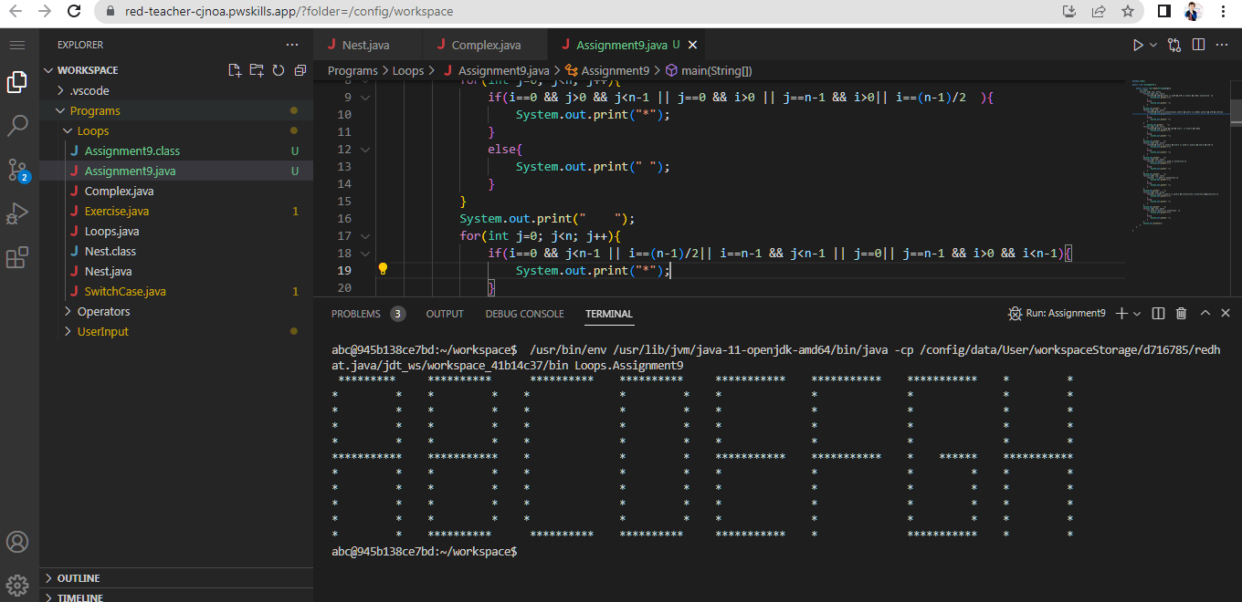

package Loops;

public class Assignment9 {

    public static void main(String[]args){

        int n=11;

        for(int i=0; i<n; i++){

            for(int j=0; j<n; j++){

       if(i==0 && j>0 && j<n-1 || j==0 && i>0 || j==n-1 && i>0|| i==(n-1)/2  ){

                    System.out.print("*");

                }

                else{

                    System.out.print(" ");

                }

            }

            System.out.print("    ");

            for(int j=0; j<n; j++){

if(i==0 && j<n-1 || i==(n-1)/2|| i==n-1 && j<n-1 ||

j==0|| j==n-1 && i>0 && i<n-1){

                    System.out.print("*");

                }

                else{

                    System.out.print(" ");

                }

            }

                System.out.print("    ");

            for(int j=0; j<n; j++){

                if(i==0 && j>0 || j==0 && i>0 && i<n-1  || i==n-1 && j>0){

                    System.out.print("*");

                }

                else{

                    System.out.print(" ");

                }

            }

            System.out.print("    ");

            for(int j=0; j<n; j++){

        if(i==0 && j<n-1 || i==n-1 && j<n-1 || j==0 || j==n-1 && i<n-1 && i>0 ){

                    System.out.print("*");

                }

                else{

                    System.out.print(" ");

                }

            }

            System.out.print("    ");

            for(int j=0; j<n; j++){

                if(i==0  || i==n-1 || j==0 || i==(n-1)/2 ){

                    System.out.print("*");

                }

                else{

                    System.out.print(" ");

                }

            }

            System.out.print("    ");

            for(int j=0; j<n; j++){

                if(i==0   || j==0 || i==(n-1)/2 ){

                    System.out.print("*");

                }

                else{

                    System.out.print(" ");

                }

            }

            System.out.print("    ");

            for(int j=0; j<n; j++){

   if(i==0 || j==0 || i==n-1 || j==n-1 && i>=(n-1)/2|| i==(n-1)/2 &&j>=(n-1)/2 ){

                    System.out.print("*");

                }

                else{

                    System.out.print(" ");

                }

            }

            System.out.print("    ");

            for(int j=0; j<n; j++){

                if( j==0 || j==n-1 || i==(n-1)/2  ){

                    System.out.print("*");

                }

                else{

                    System.out.print(" ");

                }

            }

            System.out.println();

        }

    }

}

**Q-2 Write a program to print triangle using star pattern programming logic.**

**Ans :**

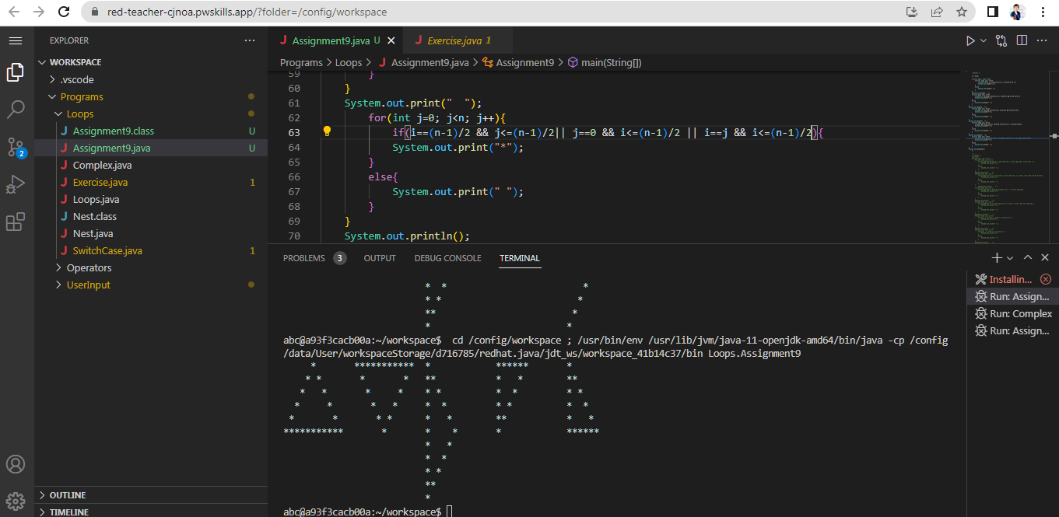

public class Assignment9 {

    public static void main(String[]args){

        //Answer 2

        int n=11;

        for(int i=0 ; i<n; i++){

            for(int j=0; j<n; j++){

                if(i==(n-1)/2 || i+j==(n-1)/2 || j-i==(n-1)/2 ){

                System.out.print("*");

            }

            else{

                System.out.print(" ");

            }

        }

        System.out.print("  ");

        for(int j=0; j<n; j++){

            if(i==0 || i==j && j<=(n-1)/2 || i+j==n-1 && i<=(n-1)/2 ){

            System.out.print("*");

        }

        else{

            System.out.print(" ");

        }

    }

    System.out.print("  ");

        for(int j=0; j<n; j++){

            if(j==0 || i==j && j<=(n-1)/2|| i+j==n-1 && j<=(n-1)/2){

            System.out.print("*");

        }

        else{

            System.out.print(" ");

        }

    }

    System.out.print("  ");

        for(int j=0; j<n; j++){

            if(i==0 && j<=(n-1)/2|| j==0 && i<=(n-1)/2 || i+j==(n-1)/2){

            System.out.print("*");

        }

        else{

            System.out.print(" ");

        }

    }

    System.out.print("  ");

        for(int j=0; j<n; j++){

       if(i==(n-1)/2 && j<=(n-1)/2|| j==0 && i<=(n-1)/2 || i==j && i<=(n-1)/2){

            System.out.print("*");

        }

        else{

            System.out.print(" ");

        }

    }

    System.out.println();

        }

    }

}

**Q-3 Write a program to print below image:**

**Ans :**

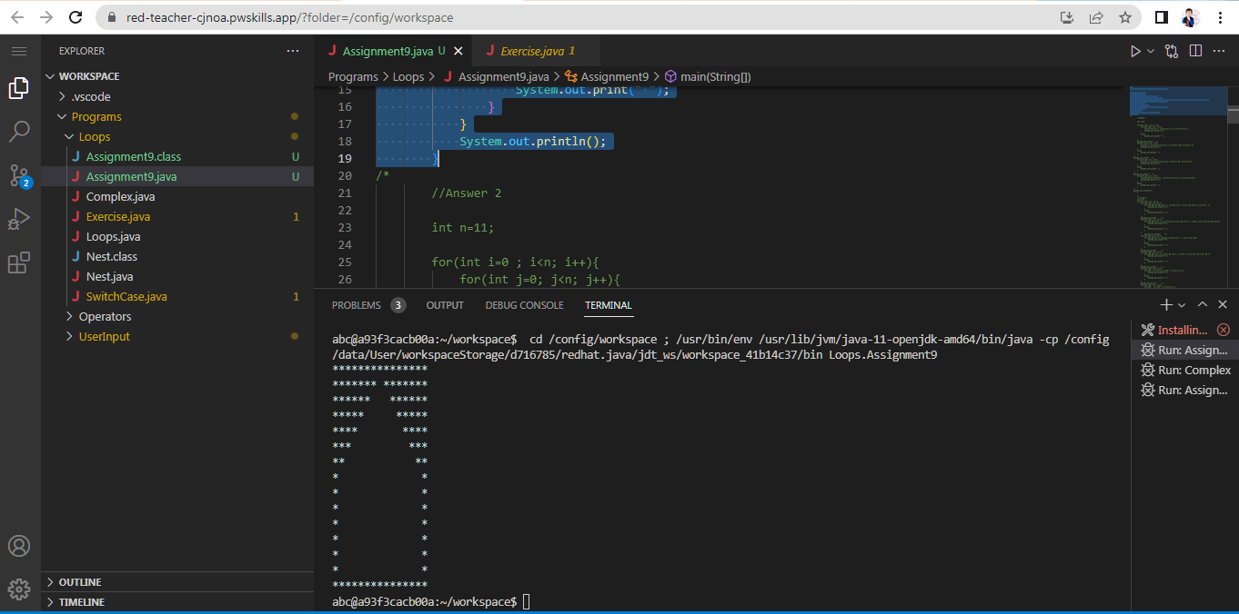

public class Assignment9 {

    public static void main(String[]args){

        //Answer 3

        int n=15;

        for(int i=0; i<n; i++){

            for (int j=0; j<n; j++){

       if(i==0 || i==n-1 || j== n-1|| j==0 || j-i>=(n-1)/2 || i+j<=(n-1)/2){

                    System.out.print("*");

                }

                else{

                    System.out.print(" ");

                }

            }

            System.out.println();

        }

        }

    }

**Q-4 Write a program to print PW SKILLS using pattern programming logic.**

**ANS:**

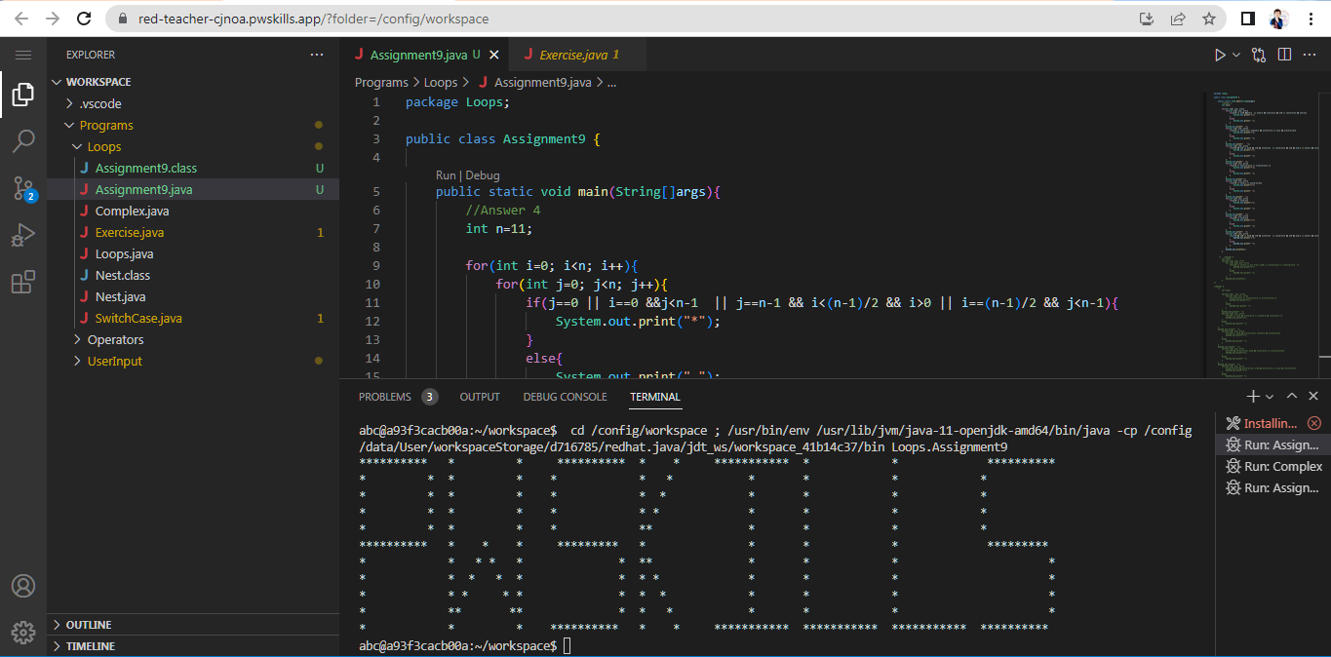

public class Assignment9 {

    public static void main(String[]args){

        //Answer 4

        int n=11;

        for(int i=0; i<n; i++){

            for(int j=0; j<n; j++){

if(j==0 || i==0 &&j<n-1  || j==n-1 && i<(n-1)/2 && i>0 || i==(n-1)/2 && j<n-1){

                    System.out.print("*");

                }

                else{

                    System.out.print(" ");

                }

            }

            System.out.print("  ");

            for(int j=0; j<n; j++){

          if(j==0 || j==(n-1)|| i+j==n-1 && j<=(n-1)/2 || i==j && j>=(n-1)/2){

                    System.out.print("*");

                }

                else{

                    System.out.print(" ");

                }

            }

            System.out.print("    ");

            for(int j=0; j<n; j++){

     if(i==0 && j>0 || j==0 && i>0 && i<(n-1)/2  || i==(n-1)/2 && j>0 && j<n-1 || j==n-1 && i>(n-1)/2 && i<n-1 || i==n-1 && j<n-1){

                    System.out.print("*");

                }

                else{

                    System.out.print(" ");

                }

            }

            System.out.print("  ");

            for(int j=0; j<n; j++){

                if(j==0 || i+j==(n-1)/2 || i-j==(n-1)/2 ){

                    System.out.print("*");

                }

                else{

                    System.out.print(" ");

                }

            }

            System.out.print("");

            for(int j=0; j<n; j++){

                if(i==0 || i==n-1 || j==(n-1)/2){

                    System.out.print("*");

                }

                else{

                    System.out.print(" ");

                }

            }

            System.out.print("  ");

            for(int j=0; j<n; j++){

                if(j==0 || i==n-1){

                    System.out.print("*");

                }

                else{

                    System.out.print(" ");

                }

            }

            System.out.print("  ");

            for(int j=0; j<n; j++){

                if(j==0 || i==n-1){

                    System.out.print("*");

                }

                else{

                    System.out.print(" ");

                }

            }

            System.out.print("  ");

            for(int j=0; j<n; j++){

  if(i==0 && j>0 || j==0 && i>0 && i<(n-1)/2  || i==(n-1)/2 && j>0 && j<n-1 || j==n-1 && i>(n-1)/2 && i<n-1 || i==n-1 && j<n-1){

                    System.out.print("*");

                }

                else{

                    System.out.print(" ");

                }

            }

            System.out.println();

        }

   }

}

**Q-5 Write a Program to print your Full Name Using pattern programming logic.**

**ANS:**

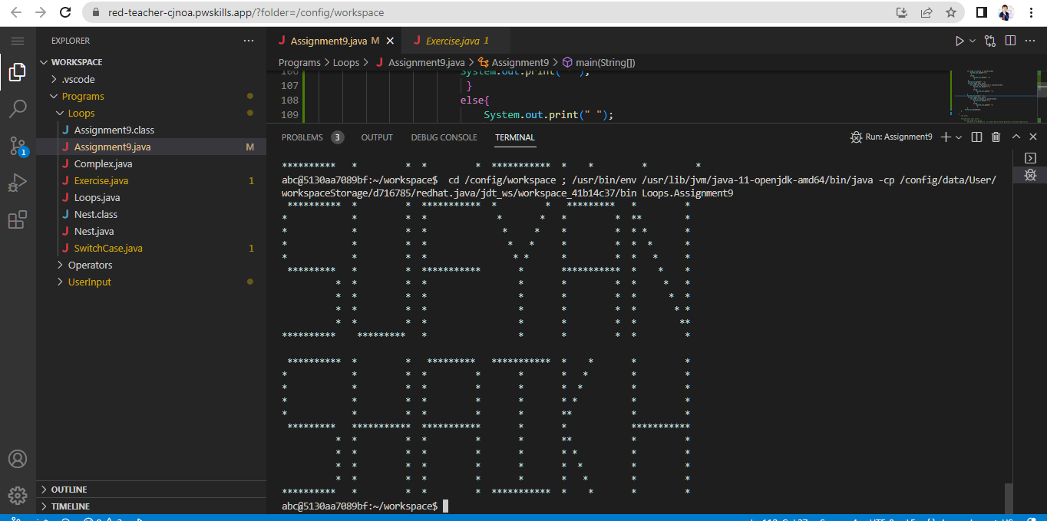

public class Assignment9 {

    public static void main(String[]args){

        //Answer 4

        int n=11;

        for(int i=0; i<n; i++){

            for(int j=0; j<n; j++){

        if(i==0 && j>0 || j==0 && i<=(n-1)/2 && i>0 && i<(n-1)/2 || i==(n-1)/2 && j>0 && j<n-1 || j==n-1 && i>(n-1)/2 && i<n-1 || i==n-1 && j<n-1 ){

                    System.out.print("*");

                }

                else{

                System.out.print(" ");

                }

            }

            System.out.print("  ");

            for(int j=0; j<n; j++){

                if(j==0 && i<n-1|| j==n-1 && i<n-1 || i==n-1 && j>0 && j<n-1){

                     System.out.print("*");

                    }

                else{

                    System.out.print(" ");

                    }

            }

            System.out.print("  ");

            for(int j=0; j<n; j++){

                if(i==0 || j==0|| i==(n-1)/2){

                    System.out.print("*");

                        }

                    else{

                            System.out.print(" ");

                        }

                    }

            System.out.print("  ");

            for(int j=0; j<n; j++){

             if(i==j && j<=(n-1)/2&& i<=(n-1)/2|| i+j==n-1 && i<=(n-1)/2 && j>=(n-1)/2 || i>=(n-1)/2 && j==(n-1)/2){

                System.out.print("*");

                 }

                else{

                    System.out.print(" ");

                     }

             }

             System.out.print("  ");

            for(int j=0; j<n; j++){

            if(i==0 && j>0 && j<n-1|| j==0 && i>0 || j==n-1 && i>0||  i==(n-1)/2){

                System.out.print("*");

                 }

                else{

                    System.out.print(" ");

                     }

             }

             System.out.print("  ");

            for(int j=0; j<n; j++){

            if( j==0  || j==n-1 || i==j){

                System.out.print("*");

                 }

                else{

                    System.out.print(" ");

                     }

             }

             System.out.println();

            }

            System.out.println();

            for(int i=0; i<n; i++){

            for(int j=0; j<n; j++){

            if( i==0 && j>0 || i==n-1 && j<n-1 || i==(n-1)/2 && j>0 && j<n-1 || j==0 && i>0 && i<(n-1)/2 || j==n-1 && i>(n-1)/2 && i<n-1 ){

                System.out.print("*");

                 }

                else{

                    System.out.print(" ");

                     }

             }

             System.out.print("  ");

            for(int j=0; j<n; j++){

            if( j==0 || j==n-1 || i==(n-1)/2 ){

                System.out.print("*");

                 }

                else{

                    System.out.print(" ");

                     }

             }

             System.out.print("  ");

            for(int j=0; j<n; j++){

            if( i==0  && j>0 && j<n-1|| i==(n-1)/2 || j==0 && i>0 || j==n-1 && i>0){

                System.out.print("*");

                 }

                else{

                    System.out.print(" ");

                     }

             }

             System.out.print("  ");

             for(int j=0; j<n; j++){

                if( i==0 || i==n-1 || j==(n-1)/2){

                    System.out.print("*");

                     }

                    else{

                        System.out.print(" ");

                         }

                 }

                 System.out.print("  ");

                 for(int j=0; j<n; j++){

                    if( j==0 || i+j==(n-1)/2 || i-j==(n-1)/2){

                        System.out.print("*");

                         }

                        else{

                            System.out.print(" ");

                             }

                }

                System.out.print("  ");

                 for(int j=0; j<n; j++){

                    if( j==0 || j==n-1 || i==(n-1)/2){

                        System.out.print("*");

                         }

                        else{

                            System.out.print(" ");

                             }

                }

             System.out.println();

        }

    }

}